**BUKU PETUNJUK PENGGUNAAN**

**APLIKASI TO- DO LIST DIGITAL (USER MANUAL BOOK)**



**Disusun oleh:**

|  |  |  |
| --- | --- | --- |
| KOMPETENSI KEAHLIAN | : | Rekayasa Perangkat Lunak |
| NAMA LENGKAP | : | Sa’diyyah Ajrin Az’zahra |
| KELAS | : | XII RPL 2 |
| NIS | : | 2223.10.415 |

**REKAYASA PERANGKAT LUNAK**

**SMK MAHARDHIKA BATUJAJAR**

**2025**

# DAFTAR ISI

DAFTAR ISI 2

DAFTAR GAMBAR 3

PENDAHULUAN 4

BAB 1 5

PERANGKAT YANG DI BUTUHKAN 5

BAB 2 6

MENU DAN CARA PENGGUNAAN 6

A. Menu 6

B. Cara Penggunaan Aplikasi To – Do List 7

BAB 3 11

PENUTUP 11

# DAFTAR GAMBAR

*gambar 1 halaman login* 6

*gambar 2 halaman register* 7

*gambar 3 halaman utama* 7

*gambar 4 halaman tambah tugas* 8

*gambar 5 halaman output* 8

*gambar 6 halaman subtask* 8

*gambar 7 halaman output* 9

*gambar 8 halaman tandai sebagai selesai* 9

*gambar 9 halaman delete* 9

*gambar 10 halaman edit* 10

# PENDAHULUAN

To-Do List adalah daftar tugas atau kegiatan yang perlu diselesaikan dalam jangka waktu tertentu. Penggunaan To-Do List menjadi metode yang efektif dalam manajemen waktu dan pengelolaan aktivitas sehari-hari. Dengan mencatat dan menyusun prioritas tugas secara sistematis, pengguna dapat meningkatkan produktivitas, meminimalkan risiko lupa, serta mempermudah evaluasi terhadap pencapaian target harian, mingguan, maupun jangka panjang.

Panduan ini disusun sebagai acuan penggunaan aplikasi To-Do List yang dirancang untuk membantu pengguna merencanakan dan mengelola berbagai tugas secara efisien. Aplikasi ini menjadi alat pendukung dalam meningkatkan produktivitas melalui pencatatan, pengelompokan, serta penjadwalan tugas.

Di era digital yang berkembang pesat, manajemen waktu yang efektif menjadi kebutuhan utama. Website To-Do List hadir sebagai solusi praktis untuk menunjang aktivitas harian, baik dalam konteks pekerjaan, pendidikan, maupun kehidupan pribadi. Dengan antarmuka yang sederhana dan ramah pengguna, aplikasi ini dirancang agar dapat digunakan oleh berbagai kalangan.

# BAB 1

# PERANGKAT YANG DI BUTUHKAN

1. Perangkat lunak

Perangkat yang dibutuhkan untuk membuka dan menjalankan website aplikasi To- Do List, sebagai berikut :

* Windows sebagai *operating system*.
* Ferafox/Google Crome sebagai *Tools* penjelajah (web browser).
* Koneksi internet yang stabil.

1. Perangkat keras

Perangkat keras yang dibutuhkan untuk membuka dan menjalankan website aplikasi To-Do List adalah PC atau Laptop, bisa juga menggunakan Handphone.

# BAB 2

# MENU DAN CARA PENGGUNAAN

## Menu

1. Menu Tampilan Utama

Menu ini yang akan mencul ketika pengguna berhasil login.

* Menambahkan tugas baru.
* Melihat data tugas dan subtugas yang sudah di tambahkan.
* Menandai tugass yang sudah selesai.
* Mengakses tombol edit dan hapus pada setiap tugas dan subtugas.

1. Menu

* Register
* Login
* To- Do List

1. Tambah tugas dan subtugas.
2. Lihat dan kelola tugas (edit, tandai sebagai selesai, hapus).
3. Pop- up peringatan (validasi input)

* Edit tugas.
* Hapus tugas.
* Logout.

1. Cara Mengakses Aplikasi To- Do List
2. Buka browser dan akses: todoapps.web.id
3. Kemudian pilih enter pada *keyboard*.
4. Akan muncul halaman login untuk mengakses aplikasi To- Do List.

## *gambar 1 halaman login*

1. Halaman login ini digunakan jika pengguna sudah memiliki akun sebelumnya.
2. Jika belum memiliki akun, pengguna wajib melakukan registrasi yang bertuliskan daftar disini.

## *gambar 2 halaman register*

Setelah pengguna berhasil melakukan registrasi dan login, pengguna dapat langsung menggunakan aplikasi To- Do List.

## B. Cara Penggunaan Aplikasi To – Do List

1. To- Do List ( Tampilan utama )

Setelah pengguna berhasil melakukan login, sistem akan otomatis mengarah pada halaman utama. Pada halaman utama pengguna dapat melihat beberapa fitur seperti tambah tugas dan subtugas, edit dan hapus.

## *gambar 3 halaman utama*

Disini pengguna dapat melakukan :

* Menambahkan daftar tugas ke dalam aplikasi. Pengguna dapat mencatat tugas-tugas yang perlu diselesaikan dan pengguna juga dapat mengatur tanggal deadline.

## *gambar 4 halaman tambah tugas*

Kemudian klik “ Tambah tugas “untuk menampilkan tugas baru.

## *gambar 5 halaman output*

Fitur tambah subtugas digunakan untuk menambahkan tugas – tugas kecil yang akan dicatat dibawah tugas utama. Di dalam subtugas pengguna dapat mencatat tugas, tanggal deadline dan prioritas.

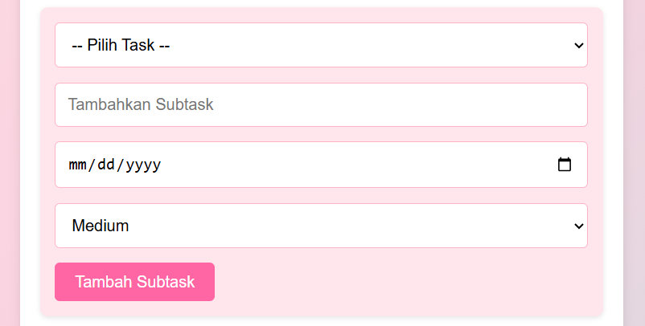

## *gambar 6 halaman subtask*

Klik “pilih task” untuk menambahkan subtask.

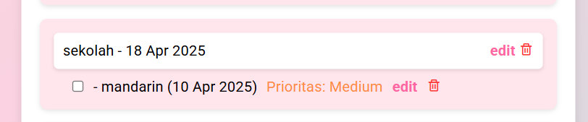

## *gambar 7 halaman output*

* Pada aplikasi ini terdapat fitur tandai sebaagai selesai yang berfungsi sebagai jika pengguna sudah selesai mengerjakan tugas makan pengguna dapat menekan check box pada tugas nya.

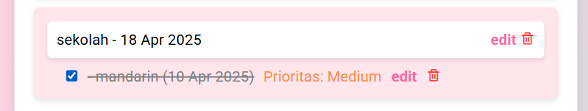

## *gambar 8 halaman tandai sebagai selesai*

* Pada aplikasi ini terdapat fitur hapus tugas yang berfungsi menghapus tugas yang sudah tidak digunakan. Apabila pengguna mengapus tugas utama yang masih terimpan subtask makan akan eror jadi pengguna harus menghapus subtask dulu baru menghapus tugas utama.

## *gambar 9 halaman delete*

1. Edit Tugas

Pada aplikasi ini ada fitur edit yang digunakan untuk apabila pengguna merasa tugas yang di input ada kesalahan.

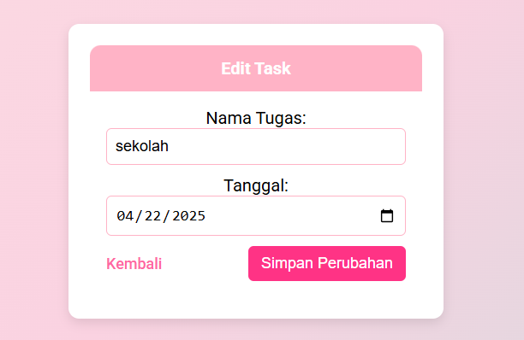

## *gambar 10 halaman edit*

Ketika pengguna sudah selesai edit maka pengguna dapat klik “ simpan perubahan” maka tugas yang di edit sudah ter edit otomatis.

1. Logout

Fitur ini digunakan untuk mengakhiri sesi pengguna dalam aplikasi To-Do List. Dengan melakukan logout, pengguna akan keluar dari akun mereka dan perlu login kembali jika ingin mengakses aplikasi.

# BAB 3

# PENUTUP

Aplikasi To-Do List ini dibuat sebagai sarana untuk membantu pengguna dalam memahami dan menjalankan setiap fitur yang tersedia, mulai dari proses pendaftaran akun, login, pengelolaan tugas dan subtugas, hingga keluar dari aplikasi. Melalui panduan yang telah disusun dalam dokumen ini, diharapkan pengguna dapat menggunakan aplikasi ini secara efektif untuk mendukung pengelolaan aktivitas harian secara lebih terstruktur, efisien, dan produktif.